NITROUS MECHANIC

GDD Overview Gameplay Xe trên đường thẳng và bo cua trong VN Racing

**Change Log:**

* **First Version 20250821**

# **Gameplay Concepts**

## **Concepts**

* Drift là cơ chế giúp xe giúp xe vượt qua được các đoạn cua mà không cần giảm quá nhiều tốc độ.
* Có hiệu ứng hình ảnh tốc, tạo cảm giác hưng phấn cho người chơi.

# **Game Mechanics**

## **ME03: Cảm giác xe khi Drift trên đường thẳng và các góc cua.**

* Khi xe đang chạy, bấm nút Drift để vào Drift Mode.
* Trong Drift Mode:
  + Tốc độ xe sẽ không giảm.
  + Xe sẽ liên tục tự điều chỉnh mũi xe về hướng cân bằng, người chơi cần Steer liên tục để giữ Mode Drift.
  + Người chơi vẫn có cảm giác điều khiển được chiếc xe, vẫn có thể Steer Trái/Phải nhưng với độ nhạy kém hơn.
  + Người chơi có thể dễ dàng vượt qua các khúc cua khi đang Drift.
  + Khi người chơi chuyển đổi giữa Steer Trái/Phải, chiếc xe sẽ tăng tốc một chút khi mũi xe hướng về phía trước.
  + Drift Mode kết thúc khi người dùng nhấn lại nút Drift, nhấn nút NOS hoặc người người chơi dừng Input Steering.
* Khi người chơi đang Drift, thanh NOS sẽ được làm đầy.

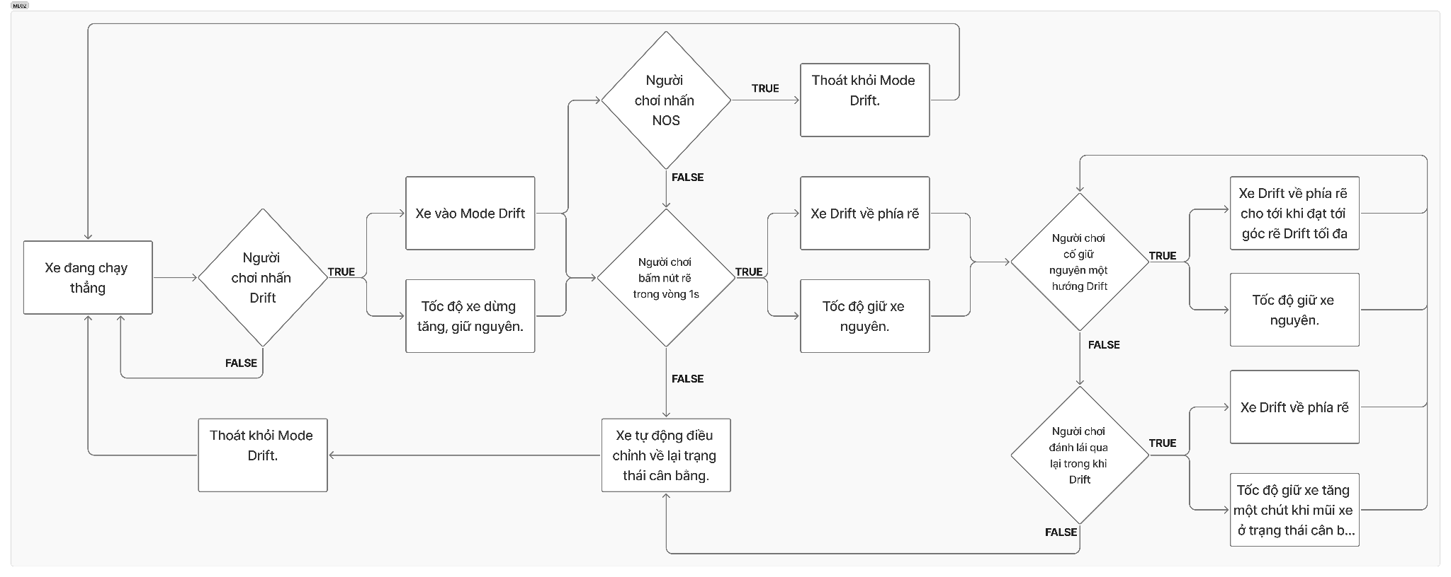



*Cảm giác Drift trên đường thẳng*

**

*Cảm Giác Drift khi bo cua*